Tillsynsbegäran – information om höga naturvärden i avverkningsanmälan A 50080-2024 i Piteå kommun
Denna tillsynsbegäran behandlar höga naturvärden i avverkningsanmälan A 50080-2024 i Piteå kommun som inkom 2024-11-04 och omfattar 8,8 ha.
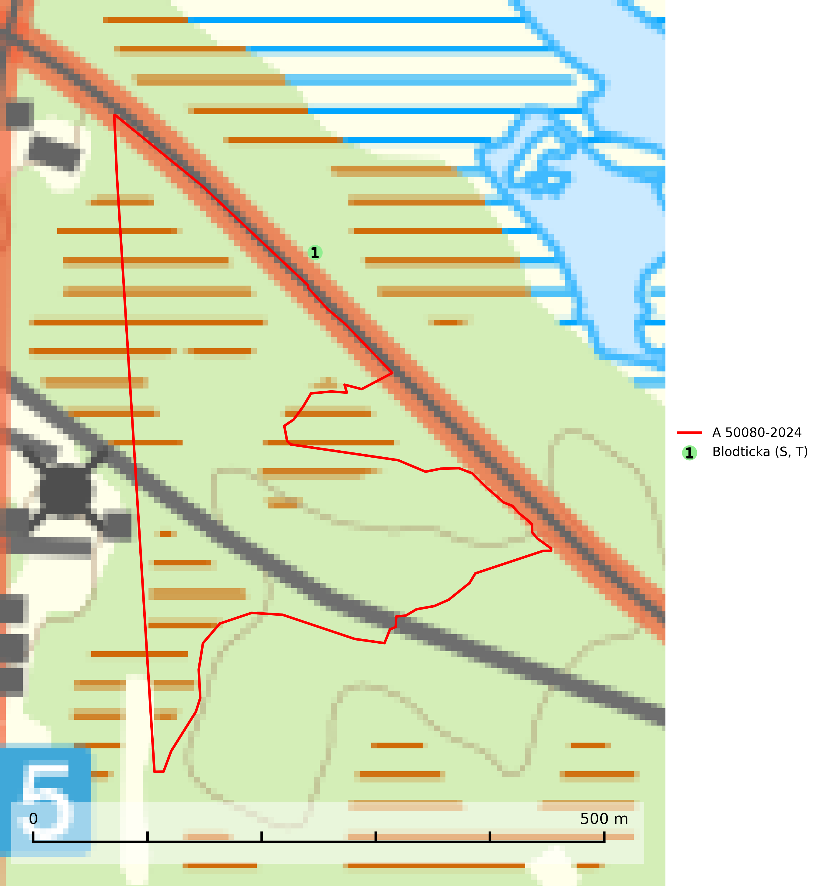
Figur 1. Fyndplatser för naturvårdsarter inom 25 meter från avverkningsanmälan. Markörer utan svart kant är placerade på fyndplatsen. Markörer med svart kant är placerade vid sidan av fyndplatsen och har ett svart streck som visar fyndplatsens exakta position. Kartans mittpunktskoordinat är N 7261383, E 748294 i SWEREF 99 TM.
Inom 25 meter från avverkningsanmälan finns fynd av 1 naturvårdsarter, varav 1 är typisk (T) och 1 är signalart (S): blodticka (S, T). Se Figur 1.

Tillsynsbegäran
Vi begär härmed att Skogsstyrelsen fattar beslut enligt miljöbalken som säkerställer att skogens höga naturvärden bevaras samt att EU-lagstiftning efterlevs och att artskyddsbrott förhindras.
Vi önskar även ta del av de ställningstaganden och beslut som myndigheten meddelar till följd av aktuell avverkningsanmälan och föreningens inlaga (se 34 § förvaltningslagen).

Naturvårdsarter och fridlysta arter
Nedan följer beskrivningar av de naturvårdsarter och fridlysta arter som har sina livsmiljöer och växtplatser i den avverkningsanmälda skogen. De påträffade naturvårdsarterna är ett tydligt kvitto på att det rör sig om en skog med höga naturvärden.
Blodticka är i norra Sverige främst knuten till grova granlågor i urskogsartad barrskog, men förekommer ibland även på klenare granar i anslutning till bäckar och sumpskogar. Den är en bra indikator på granskogar med höga naturvärden och oftast förekommer den tillsammans med ett stort antal ovanliga och rödlistade arter. I södra Sverige växer den framför allt på tall och har då ett lägre signalvärde. Blodticka är typisk art för 9030 Landhöjningsskog (SLU Artdatabanken, 2025; Nitare & Skogsstyrelsen, 2019).

